Projet : Groupe OCP-Jorf Lasfar

Date : 08-05-2018
Rapport journalier

- Ressource :

Cadre QHSE | Chef chantier | Chef Equipe | Animateur HSE | Les monteurs | Aide monteur
xxxxxxx xxxxxxxxxx | xxxxxxxxxx | xxxxxxxxx | xxxxxx | 30 | 8
- Condition climatique :

Température | Humidité | Vitesse de vent (km/h)
23°c | 57% | 25
- Les Activités : 1-Montage :

Nombre de tours montées par jour
xxxxxxxxxxx
Stockage /DCP | Sulfurique | Phosphorique | Centrale
5 | 1 | 6 | 2

Nombre de tours montées par jour
xxxxxxxxxxxxxx
Phosphorique | sulfurique
10 | 6

2-Démontage :

Nombre de tours démontées par jour
xxxxxxxxxxx
Phosphorique Stockage/DCP | Centrale /+11M Sulfurique
1 2 | 2 5

Nombre de tours démontées par jour
xxxxxxxx
Phosphorique | Sulfurique
10 | 1

- Matériels et matériaux :
  - Camion (2)
  - chariot élévateur.

- Propreté chantier :

Zone | Responsable zone | Nettoyage/arrangement du  matériel
MP1 | xxxx
MP1 | xxxxx
MP2 | xxxx
MP2 | xxxxxxx
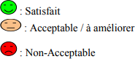

- Les accidents :

MP1 | MP2
0 | 0

- Les Presque-accidents

MP1 | MP2
0 | 0

- Photo :

Zone | Photo | Description
MP2 | 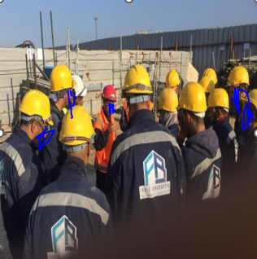 | Sensibilisation de l’équipe
MP2 | 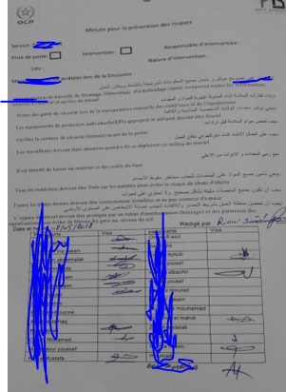 | Minute pour la prévention des risques

